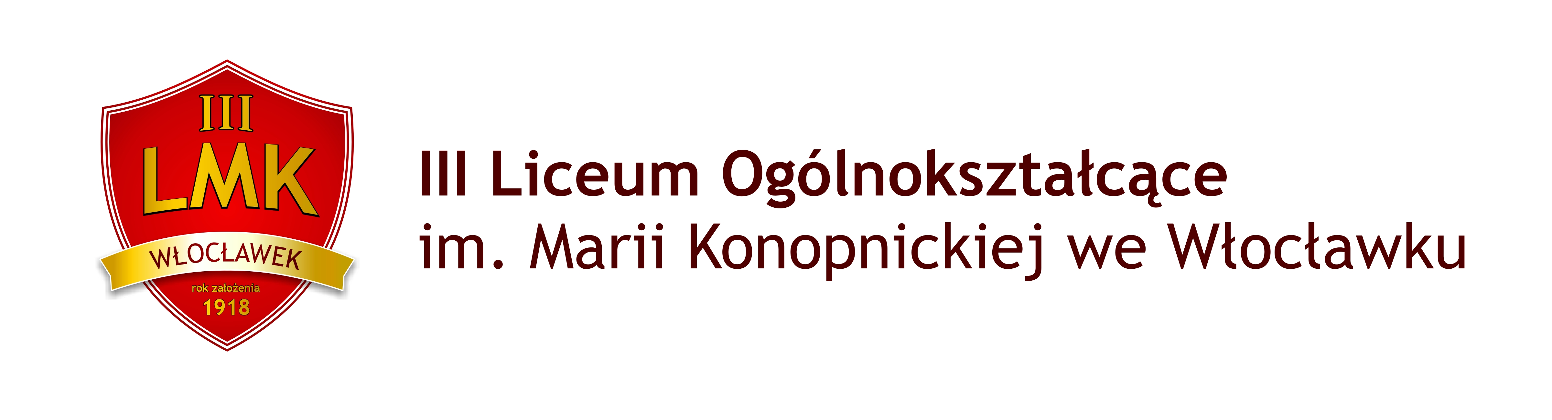

SZANOWNI PAŃSTWO,
W imieniu Dyrekcji III Liceum Ogólnokształcącego im. Marii Konopnickiej we Włocławku i własnym, zachęceni pozytywnym przyjęciem I edycji konkursu, pragniemy zaprosić młodzież ponadgimnazjalną do udziału w organizowanym przez nas II Ogólnopolskim Konkursie Tłumaczeniowym Translation Master.
Celem wspomnianego przedsięwzięcia jest rozwijanie motywacji do doskonalenia znajomości języka angielskiego; wdrażanie do nauki języka
przy wykorzystaniu nowoczesnych technologii informacyjno-komunikacyjnych; podnoszenie standardów nauczania i uczenia się języka angielskiego; popularyzowanie wiedzy i umiejętności związanych z funkcjonowaniem struktur gramatyczno-leksykalnych w języku angielskim.
O potrzebie organizowania tego typu działań przekonało nas dotychczasowe liczne grono uczestników konkursów, uczniów szkół ponadgimnazjalnych, którzy chętnie zgłaszali swoją chęć udziału w proponowanych przez nas przedsięwzięciach. Pragniemy nadmienić, iż jesteśmy
w trakcie procedury obejmowania naszej inicjatywy honorowym patronatem przez wiele ważnych instytucji, związanych z obszarem edukacji, o czym będziemy informować na bieżąco na stronie internetowej naszej szkoły.
Głęboko wierzymy, iż w naszym przedsięwzięciu wychodzimy naprzeciw potrzebom młodego człowieka wspomagając go w jego wieloaspektowym rozwoju
oraz podążamy z duchem zmian zachodzących w szeroko pojmowanym kształceniu młodzieży. Motywowanie uczniów do poszerzania horyzontów i pogłębianie znajomości języka obcego to niewątpliwie działanie bardzo ściśle związane z wymogami, jakie stawia przed nami współczesny świat.
Wszelkie szczegóły dotyczące konkursu znajdują się w załączonym regulaminie. Wręczenie nagród laureatom odbędzie się przy okazji sesji popularnonaukowej, którą zaplanowaliśmy na 14 marca 2018r., w której zapowiedzieli swój udział znamienici goście, reprezentujący świat nauki i kultury.

Z wyrazami szacunku,
Joanna Kijewska i Monika Mróz, nauczyciele j. angielskiego

III Liceum Ogólnokształcące im. Marii Konopnickiej
87 – 800 Włocławek ul. Bechiego 1, tel/fax 54 232-29-65 e-mail: sekretariat@lmkwloclawek.pl www.lmkwloclawek.pl

